December 2021 Nyhetsbrev Brf Optimus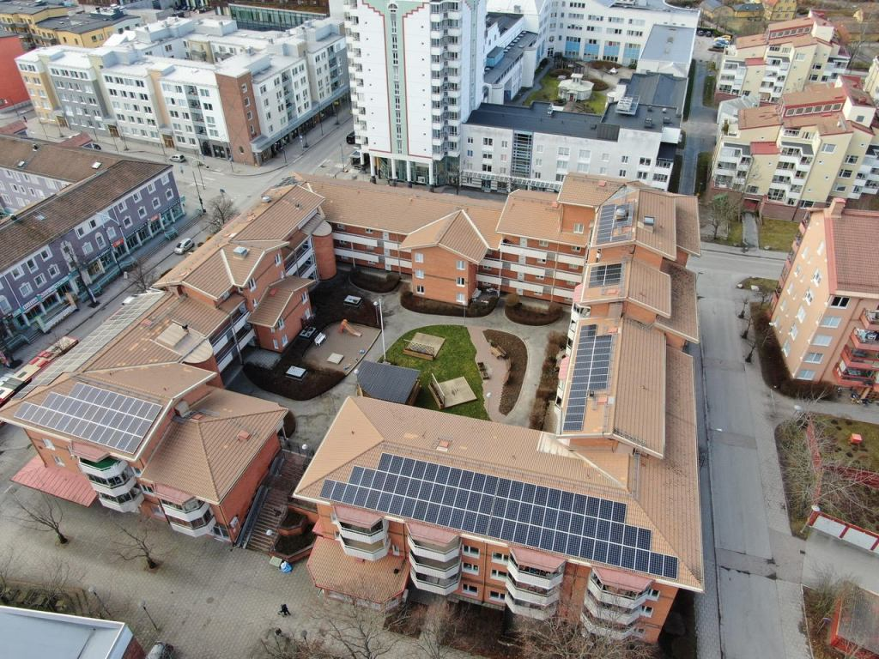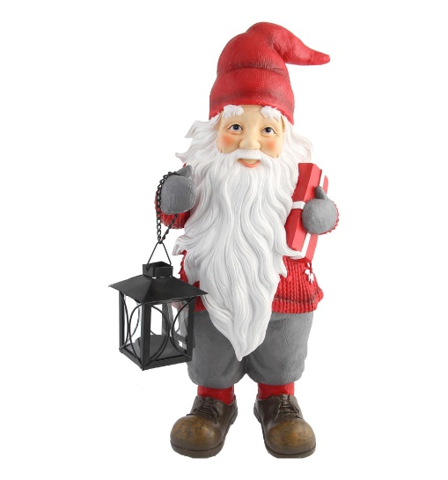
Nytt sedan senast!
Nu är det vinter!
Nu börjar kylan komma och våra fina växter börjar gå in i vinterdvala. Ett vitt tunt täcke har synts på vår fina inner-gård.
Snöröjning
I vinter kommer vi sköta snöröjningen själva! Stefan, Seved och Markku kommer ta till snöskyflarna när det behövs. Liksom förra vintern snöröjs inte alla innergårdens gångar. Röjning till portarna görs naturligtvis. Vi röjer inte heller utetrappan till gården.
Hemsidan
Glöm inte att besöka vår hemsida, Brf Optimus eller Optimus – HSB, så hittar du sidan.
Ombyggnad
När vi vill renovera eller bygga om vår lägenhet finns det en hel del som vi måste tänka på. Framför allt gäller det bärande konstruktioner, vatten, avlopp, värme, ventilation och väsentliga ändringar av läghenheten. Styrelsen måste lämna sitt godkännande innan vi börjar. Vid ombyggnation , kontakta styrelsen för att få ansökningsblankett . Blanketten finns även att hämta på hem-sidan.
Återvinningscentralen
Vid juletid brukar det bli mycket papper och plast som ska slängas. Sortera rätt och glöm inte vika ihop wellpapps-kartongerna. Låt oss alla hjälpas åt denna gång!

Brandfaran
Till juletiden hör levande ljus. Tänk på att ha full kontroll och släcka ljusen i tid.

Till slut önskar styrelsen er alla en
GLAD JUL
och
GOTT NYTT ÅR!

